**Исследование спектральной характеристики АМ колебания**

Теоретические сведения

Для эффективной передачи сигналов с помощью радиоволн необходимо перенести спектр этих сигналов из низкочастотной области в диапазон достаточно высоких

частот. Данная процедура в радиоэлектронике называется *модуляцией*.

Наиболее простым и распространённым видом модуляции является *амплитудная* модуляция (АМ), при которой по закону управляющего сигнала изменяется ампли-

туда высокочастотных колебаний, а частота и начальная фаза остаются постоянными

*u*(*t*) = *U*(*t*) cos(ω0*t*+φ0). (1)

Здесь *U*(*t*) – амплитуда высокочастотного колебания; ω0 = 2π*f* – частота несущего колебания; φ0 – начальная фаза колебания.

Кривая, соответствующая изменению амплитуды высокочастотного колебания,

называется *огибающей*.

Рассмотрим простейший случай АМ колебаний, когда огибающая является чисто гармоническим сигналом. Если для простоты принять, что начальные фазы высоко-

частотного колебания и огибающей равны нулю, то выражение для АМ колебания

можно записать следующим образом:

*u*(*t*) = *U*(*t*) cosω0*t* = (*U*0+Δ*U* cosΩ*t*) cosω0*t* = *U*0(1+*m* cosΩ*t*) cosω0*t*, (2)

где

Ω = 2π*F* – частота сигнала; *m* = Δ*U*/*U*0 – коэффициент (или глубина) модуляции.

Для неискажённой передачи сигнала коэффициент модуляции не должен быть

больше единицы

0 ≤ m ≤ 1.

Если обозначить *U*max и *U*min максимальное и минимальное значения напряжений

высокой частоты, то можно записать:

*U*max = *U*0(1 + *m*); *U*min = *U*0(1 – *m*)

Отсюда следует

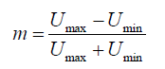

Амплитуда высокочастотного колебания меняется по закону модулирующего сигнала.

Из (2) следует, что процесс модуляции сводится к перемножению двух временных

функций, одна из которых является управляющим (низкочастотным) сигналом, а другая

– управляемым (высокочастотным) сигналом. Спектр АМ колебания легко определяется из выражения (2). Для этого раскроем скобки и выполним преобразования:

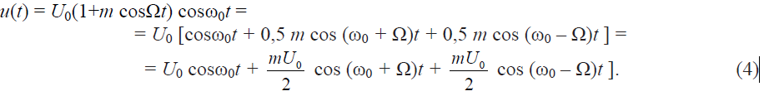

Первое слагаемое в правой части выражения (4) представляет собой исходное колебание *несущей* частоты, второе слагаемое называется *верхней боковой* частотой, третье

слагаемое – *нижней боковой* частотой.

Таким образом, спектр АМ колебания при модуляции гармоническим сигналом

состоит из трёх линий на частотах: ω0, ω0 – Ω, ω0 *+* Ω.

Полная ширина спектра сигнала = 2Ω.

**ЗАДАНИЕ для работы в МАТЛАБ**

* Смоделировать однотональный сигнал низкой частоты.

Выполнить амплитудную модуляцию (АМ) сигнала по закону

 (9)

для различных значений глубины модуляции ().

* Получить спектр модулированного сигнала.
* Произвести анализ графиков.

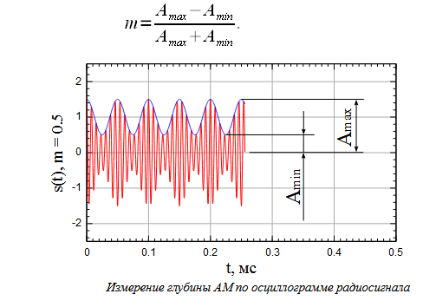

1. Описание схем опытов

1.1. *Объект исследования*:

Амплитудный модулятор, собранный на основе биполярного транзистора, включённого

по схеме с общим эмиттером. Его схема приведена на рис. 1.

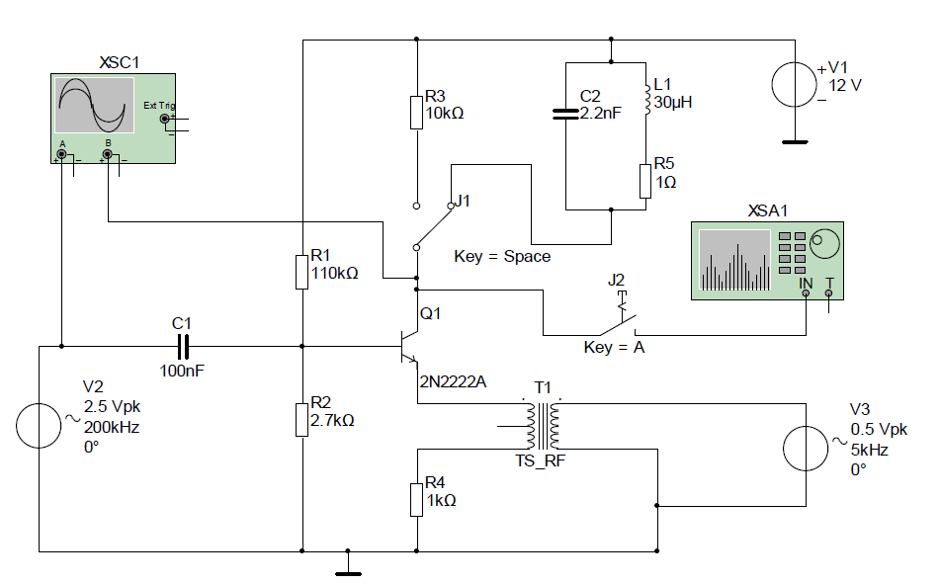

*Рис. 1.* Схема опыта для исследования амплитудного модулятора

на биполярном транзисторе

1.2. *Назначение схемных элементов*:

Q1 – транзистор; служит в качестве нелинейного элемента; с его помощью происходит

сложением колебаний от двух генераторов переменного напряжения;

C1 – разделительный конденсатор; развязывает по постоянному току вход каскада и

выход источника сигнала (выход предыдущего каскада) и связывает их по переменному

току; вызывает завал амлитудно-частотной характеристики (АЧХ) в области нижних

частот;

С2 – конденсатор, входящий в состав колебательного контура L1C2 в цепи коллектора;

R1, R2 – резистивный делитель постоянного напряжения от источника V1; задаёт постоянное напряжение на базу транзистора, обеспечивая заданный рабочей точкой ток

коллектора ; от величины сопротивлений 1 *R* и 2 *R* зависит входное сопротивление

каскада, низкочастотная постоянная времени входной цепи, а также стабильность рабочей точки (режима по постоянному току) каскада на биполярном транзисторе;

R3 – резистор в цепи коллектора транзистора; преобразует изменение тока коллектора,

вызванное действием входного сигнала, в выходное напряжение сигнала; является

нагрузкой каскада, от величины сопротивления которой зависит коэффициент усиления

каскада; определяет (при заданном токе ) постоянное напряжение между коллектором и эмиттером;

R4 – резистор в цепи эмиттера; служит для стабилизации рабочей точки (режима по

постоянному току), во многом определяя её положение на семействе выходных (стоковых) вольт-амперных характеристик транзистора.

1.3. *Источники питания*:

V1 – источник постоянного напряжения для питания транзистора;

V2 – источник переменного высокочастотного напряжения, используемого в качестве

модулированного колебания;

V3 – источник переменного низкочастотного напряжения, которое используется в качестве модулирующего колебания.

1.3. *Измерительные приборы*:

XSC1 – осциллограф; используется для контроля формы входного и выходного сигналов;

XSA1 – анализатор спектра; используется для определения спектра выходного сигнала.

2. Экспериментальное исследование

2.1. *Определение влияния амплитуды источника модулирующего напряжения V3 на коэффициент модуляции.*

Создайте модель для исследования амплитудного модулятора в соответствии с принципиальной электрической схемой, приведённой на рис. 1.

Установите параметры источников сигналов *V2*, *V3* и значения элементов *L1*, *C2*, *R5* в

соответствии с вариантом задания, указанным в табл. 1.

*Таблица 1*

Варианты заданий

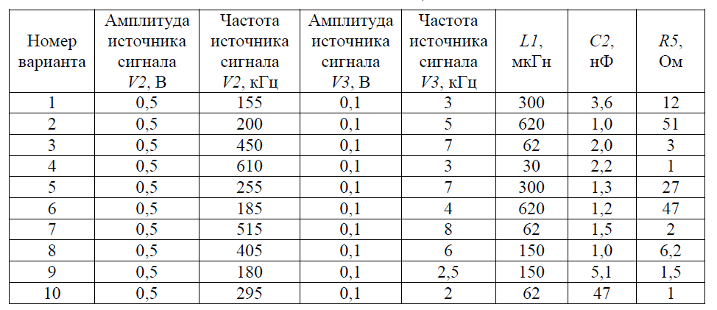

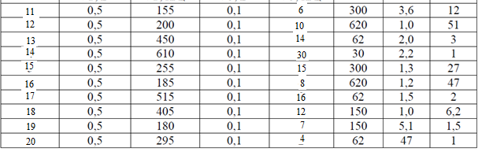

Процедура исследования:

1. Включить модель и наблюдать АМ-сигнал на входе *B* осциллографа (в режиме *AC*),

установив необходимые значения длительности развертки (*Timebase*) и делителей

напряжения (*Scale*).

2. Выключить модель незадолго до момента полного хода луча осциллографа.

3. Включить отображение осциллограммы на плоттере (View-Grapher)*.*

4. Копировать график в соответствующий раздел отчёта

5. Повторить измерения по пп. 1–4, увеличивая амплитуду источника *V3*. Измерения

проделать для следующих значений: *V3* = 0,5; 1; 1,5; 2; 2,5; 3 и 5 В.

6. Провести расчёт коэффициентов модуляции по полученным данным (см. расчётные

формулы в разделе «Теоретические сведения»). Результаты занести в табл. 2. Построить график зависимости *m* = *f* (*V3*).

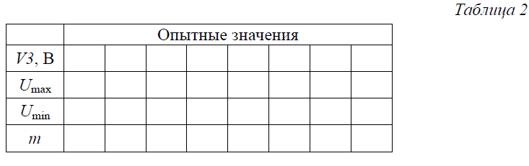

2.2. *Определение влияния амплитуды источника модулированного напряжения V2 на форму АМ-сигнала.*

Процедура исследования:

1. Установить амплитуду источника гармонического сигнала *V3 =* 0,5 В*.*

2. Установить амплитуду источника гармонического сигнала *V2* = 1 В.

3. Включить модель и наблюдать АМ-сигнал на входе *В* осциллографа (в режиме *AC*),

установив необходимые значения длительности развертки (*Timebase*) и делителей

напряжения (*Scale*).

4. Выключить модель незадолго до момента полного хода луча осциллографа.

5. Включить отображение осциллограммы на плоттере (View-Grapher)*.*

6. Копировать график в соответствующий раздел отчёта

7. Повторить измерения по пп. 3–6, увеличивая амплитуду источника *V2*. Измерения

проделать для следующих значений: *V2* = 1,5; 2; 2,5 В.

2.3. *Определение спектрального состава выходного сигнала при нелинейном*

*режиме работы усилителя.*

Процедура исследования:

1. Установить амплитуду источника гармонического сигнала *V2* = 0,5 В.

2. Подключить резистор *R3* в коллекторную цепь транзистора при помощи ключа J1

(это можно сделать, нажав клавишу *Space*).

3. Включить модель и наблюдать АМ-сигнал на входе *В* осциллографа (в режиме *AC*),

установив необходимые значения длительности развертки (*Timebase*) и делителей

напряжения (*Scale*).

4. Выключить модель незадолго до момента полного хода луча осциллографа.

5. Включить отображение осциллограммы на плоттере (View-Grapher)*.*

6. Копировать график в соответствующий раздел отчёта

7. Подключить к коллектору транзистора анализатор спектра при помощи ключа J2 (это

можно сделать, нажав клавишу A).

8. Включить модель и определить спектр выходного сигнала.

9. Выключить модель.

10. Включить отображение осциллограммы на плоттере (View-Grapher)*.*

11. Копировать график в соответствующий раздел

2.4. *Определение спектрального состава выходного сигнала модулятора.*

Процедура исследования:

1. Подключить контур L1С2 в коллекторную цепь транзистора при помощи ключа J1

(это можно сделать, нажав клавишу *Space*).

2. Включить модель и определить спектр выходного сигнала.

3. Выключить модель.

4. Включить отображение осциллограммы на плоттере (View-Grapher)*.*

5. Копировать график в соответствующий раздел отчёта

3. Экспериментальное исследование при помощи встроенного в *Multisim* источника амплитудно-модулированного напряжения*.*

Используемые приборы

• Амплитудный модулятор (*AM Modulator*)

• Осциллограф (*Oscilloscope*)

• Анализатор спектра (*Spectrum Analyzer*)

3.1. Опыт 1*.*

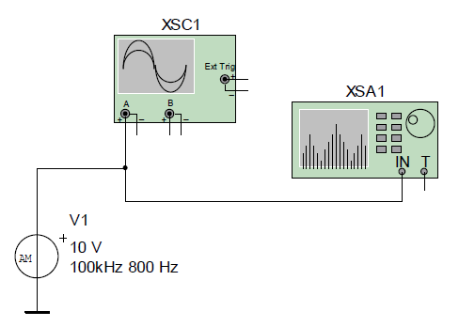

Рис. 2. Схема амплитудного модулятора.

1. Соберите схему, изображённую на рис. 2.

2. Кликните на пиктограмме амплитудного модулятора. Установите значение несущей

амплитуды (*Carrier Amplitude*) 10 В, значение несущей частоты (*Carrier Frequency*) 100

кГц, частоту модуляции (*Modulating Frequency*) 800 Гц и коэффициент модуляции

(*Modulation Index*) 0.6.

3. Кликните на пиктограмме осциллографа Установите масштаб по оси времени 1

мс/дел., а канала А (*Channel A*) – 10 В/дел. Выберите автоматический пуск и связь по

постоянному току.

4. Кликните на пиктограмме спектрального анализатора. Установите параметры масштаба: диапазон частот (*Span*) 10 кГц, центральная частота 100 кГц и амплитуду (*Amplitude*)

= LIN.

5. Запустите процесс моделирования.

6. Кликните на пиктограмме осциллографа. Включите отображение осциллограммы на

плоттере (View-Grapher). Измерьте частоты несущей и модулированного сигнала, срав-

ните полученные результаты с частотами амплитудного модулятора.

7. Кликните на пиктограмме спектрального анализатора. Включите отображение спектра на плоттере (View-Grapher). Скопируйте, или нарисуйте спектр амплитудно-

модулированного колебания. В открывшемся окне-экране, используя вертикальный

маркер исследуйте амплитудный спектр, измерьте частоты нижней и верхней боковой

полосы, а также частоту несущей. Сравните с теоретическими значениями, запишите

полученные результаты (табл. 3).

Рабочие формулы

нижняя боковая частота *f*ниж = *f*ц – *f*мод

верхняя боковая частота *f*верх = *f*ц + *f*мод

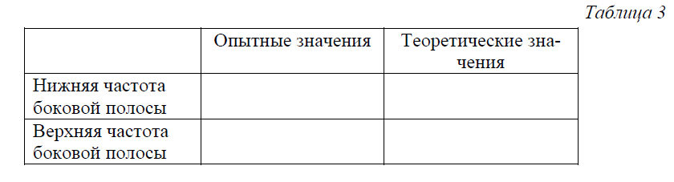

3.2. Опыт 2*.*

1. Кликните на пиктограмме амплитудного модулятора. Установите значение несущей

частоты 200 кГц, частоту модуляции 500 Гц, коэффициент модуляции 1.

2. Запустите процесс моделирования и исследуйте полученные результаты во временной и частотной областях.

3. Получите осциллограмму и спектр амплитудно-модулированного колебания (для

этого надо включить отображение осциллограммы и спектра на плоттере (View-

Grapher)). Скопируйте или нарисуйте осциллограмму и спектр АМ-колебания.

4. Установите коэффициент модуляции равным 1,2 и проанализируйте полученные ре-

зультаты. Включите отображение осциллограммы и спектра на плоттере (View-

Grapher). Скопируйте или нарисуйте осциллограмму и спектр АМ-колебания. Как

изменилось изображение на осциллографе?

4. Содержание отчёта:

1) цель работы;

2) схема амплитудного модулятора, собранного на основе биполярного транзистора, включенного по схеме с общим эмиттером;

3) графики осциллограмм и спектров сигналов;

4) таблица измеренных и рассчитанных значений коэффициента модуляции

(табл. 2);

5) график зависимости коэффициента модуляции от величины модулирующего

напряжения: *m* = *f* (*V3*);

6) таблица опытных и теоретических значений нижней и верхней боковых частот

(табл. 3);

7) графики осциллограмм и спектров сигналов, полученных в пп. 3.1 и 3.2.;

8) выводы по результатам экспериментального исследования.

**ПРИЛОЖЕНИЕ**

**Амплитудная модуляция**

clc

close all;

t=0:0.001:1;

f=2; формирование модулирующего сигнала

a=1;

y=a*cos(2*pi*f*t);

subplot(3,2,1)

plot(t,y,'r')

F=20; формирование несущего сигнала

b=1;

Z=b*cos(2*pi*F*t);

subplot(3,2,2)

plot(t,Z)

m=0.5; формирование модулированнног сигнала

u=b*cos(2*pi*F*t).*(1+m*cos(2*pi*f*t)); %u=Z.*(1+m*y);

subplot(3,2,3)

hold on

plot(t,u);

plot(t,y*m+a,'r'); верхняя огибающая

plot(t,-y*m-a,'r'); нижняя огибающая

subplot(3,2,4)

Y=fft(u,512*4);

Pyy=Y.*conj(Y)/512/4;

ff=1024*(0:255/4)/512/4;

plot(ff,Pyy(1:256/4))

title('spectr of modul');